Bài thể dục 7

- Động tác vươn thở:
+Tư thế chuẩn bị: Đứng ở tư thế đứng nghiêm.
+ Nhịp 1: Bước chân trái sang ngang rộng bằng vai, hai tay cầm cờ đưa ra trước - lên cao song song, lòng bàn tay hướng vào nhau, cờ hướng lên cao ướn thân, mặt ngửa (hít vào sâu bằng mũi).
+ Nhịp 2: Đưa tay ra trước - xuống thấp chếch ra sau, cờ hướng xuống đất, cúi đầu, hóp bụng (thở ra bằng miệng).
+Nhịp 3: Đưa hai tay và cờ từ dưới - ra trước - dang ngang, lòng bàn tay hướng trước ngực hơi ướn (hít vào sâu bằng mũi).
+ Nhịp 4: Đưa hai tay và cờ ra trước - xuống thấp về TTCB (thở ra bằng miệng).
+ nhịp 5, 6, 7, 8: như nhịp 1, 2, 3, 4 nhưng đổi chân. 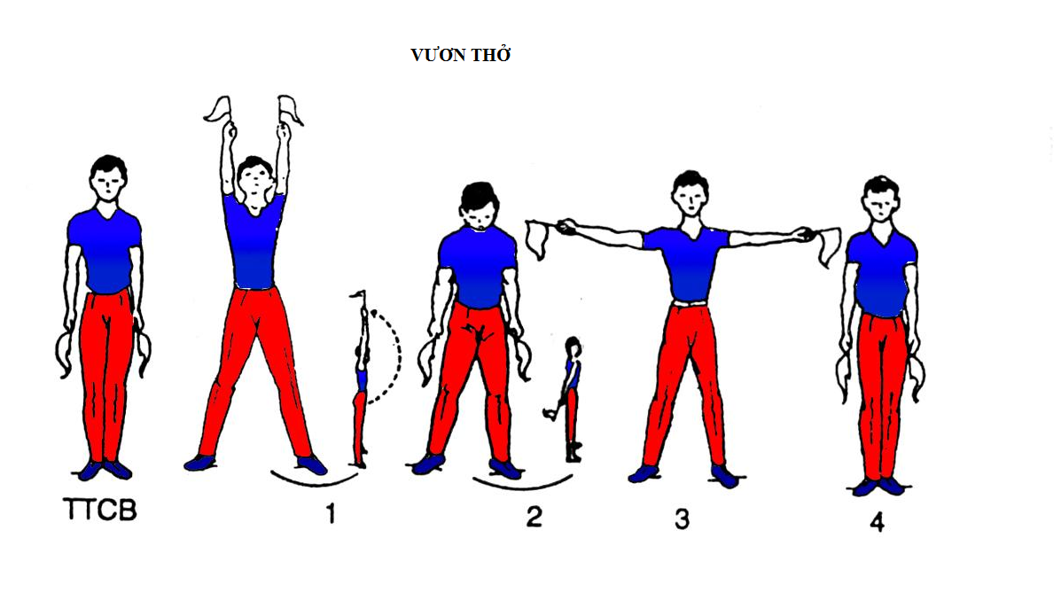

- Động tác tay:
+ Nhịp 1: Bước chân trái sang ngang rộng bằng vai, hai tay cầm cờ đưa ra trước - lên cao song song, lòng bàn tay hướng vào nhau, cờ hướng lên cao ướn thân, mặt ngửa (hít vào sâu bằng mũi).
+ Nhịp 2: Đưa tay ra trước hai tay song song cao ngang vai, lòng bàn tay hướng trước.
+ Nhịp 3: Đưa hai tay dang ngang, ban tay ngửa,cờ hướng sang hai bên (hít vào).
+ Nhịp 4: Về TTCB (thở ra).
+ Nhịp 5, 6, 7, 8 : Như nhịp 1, 2, 3,4.
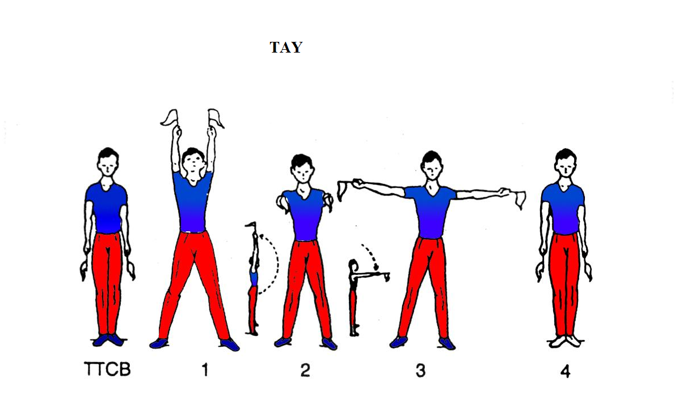

- Động tác chân.
+Nhịp 1: Kiễng hai chân, hai tay cầm cờ chống vào hông, cờ hướng ra trước (hít vào).
+ Nhịp 2: Khuyu gối, kiễng hai chân, hai tay cầm cờ đưa ra trước song song cao ngang vai, lưng thẳng, lòng bàn tay hướng vào nhau, cờ trước mắt nhìn theo cờ (thở ra).
+ Nhịp 3: Đứng thẳng người lên, hai tay dang ngang, bàn tay ngửa, hai cờ hướng sang hai bên, mặt quay sang trái mắt nhìn theo cờ (hít vào).
+ Nhịp 4: về TTCB (thở ra).
+Nhịp 5, 6, 7, 8 : Như nhịp 1, 2, 3, 4, nhưng nhịp 7 quay mặt sang phải.
